Уважаемые предприниматели и руководители организаций!

Приглашаем Вас пройти опрос Банка России для проведения качественной оценки состояния конкуренции на финансовом рынке Российской Федерации по состоянию на 2022 год.
Опрос не требует дополнительной подготовки участников и организован в форме интерактивной анонимной анкеты. Данные участников будут агрегированы и использованы только в рамках указанных целей.
Опрос проводится с 3 по 28 октября 2022 года.
Ссылка на электронную анкету:
https://ls.ac-forum.ru/?r=survey/index&sid=611683&lang=ru
QR-код для перехода к анкетированию:
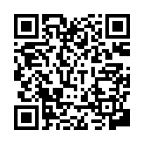

Благодарим за участие в опросе!

